资料编号：FRR-[项目编号]-[序列号]
版 本：V1.0

G24小组关于MHWhelper

可行性分析报告

共 13 页

编制： G24小组
审核： 杨枨
审定：
会签：
批准：

[****]年[**]月[**]日

文档修改记录
日期 | 版本 | 修改内容 | 修改人 | 批准人
2019.3.27 | 1.0 | 全文 | 林德坤

目录
1、引言 4
1.1编写目的 为了完成MHWhelper软件的制作，对软件的开发进行可行性分析，读者为这个项目的参与者： 4
1.2项目背景 4
1.3定义 MHW（Monster Hunter：World） 4
1.4参考资料 4
2、可行性研究的前提 5
2.1要求 5
2.2目标 5
2.3条件、假定和限制 5
2.4可行性研究方法 5
2.5决定可行性的主要因素 5
3、对现有系统的分析 6
3.1处理流程和数据流程 6
3.2工作负荷 6
3.3费用支出 6
3.4人员 6
3.5设备 6
3.6局限性 6
4、所建议技术可行性分析 7
4.1对系统的 简要描述 7
4.2处理流程和数据流程 7
4.3与现有系统比较的优越性 8
4.4采用建议系统可能带来的影响 8
4.4.1对设备的影响 8
4.4.2对现有软件的影响 8
4.4.3对用户的影响 8
4.4.4对系统运行的影响 8
4.4.5对开发环境的影响 8
4.4.6对运行环境的影响 8
4.4.7对经费支出的影响 9
4.5技术可行性评价 9
5、所建议系统经济可行性分析 9
5.1支出 9
5.1.1基建投资 9
5.1.2其他一次性支出 9
5.1.3经常性支出 9
5.2效益 9
5.2.1一次性收益 9
5.2.2经常性收益 10
5.2.3不可定量收益 10
5.3收益/投资比 10
5.4投资回收周期 10
5.5敏感性分析 10
6、操作可行性分析 10
6.1用户使用可行性 【如，用户单位的行政管理、工作制度、人员素质等能否满足要求。】 10
7、其他可供选择的方式 10
8、结论意见 12

G24小组关于MHWhelper软件开发的可行性研究报告

1、引言

1.1编写目的
为了完成MHWhelper软件的制作，对软件的开发进行可行性分析，读者为这个项目的参与者：
组长： 林德坤
组员： 李鹏磊
梅肖玥
项目经理：杨枨

1.2项目背景
《怪物猎人：世界》游戏玩家众多，但游戏内容繁多，不便于新手玩家游玩，同时该游戏没有社交功能，不方便玩家与其他玩家交流、交友，所以我们想要开发一款软件来弥补它的这些缺点。所开发的软件名字为MHWhelper。项目提出者为林德坤，开发者是林德坤、李鹏磊、梅肖玥。
项目面向的用户为《怪物猎人：世界》的玩家们。

1.3定义
MHW（Monster Hunter：World），一款为《怪物猎人：世界》游戏玩家提供资料查找和交流的软件

1.4参考资料
软件工程导论（第6版）（张海藩、牟永敏 编著 2013年8月，清华大学出版社 ISBN：978-7-302-33098-1）
软件项目开发可行性分析报告模板（符合ISO标准）（https://wenku.baidu.com/view/a8ff08661ed9ad51f01df2cf.html）
灰机wiki（https://mhw.huijiwiki.com/wiki/）
我們一起狩獵吧! | MHW 魔物獵人中文攻略 wiki（https://www.mhchinese.wiki/）
App《mhw伙伴》（https://weibo.com/mhwo）

2、可行性研究的前提

2.1要求
软件需要实现的功能：
1 基础的怪物弱点查找功能，在此之下添加针对不同怪物的推荐武器以及配装。
2 方便快捷的配装器，提供关键字查找，并且玩家可以把自己的配装上传供他人参考。
3 招募版，为玩家们临时招募团体讨伐难度极高的怪物提供便利，并包含讨论板功能。
4 通告栏 及时更新官方的活动内容。
需要时间在2个月左右。

2.2目标
完成预计功能，做到不出现bug，并且完成时间尽量少 。同时思考新的功能

2.3条件、假定和限制
时间限制：2-3个月

2.4可行性研究方法
研究方法参考了书本《软件工程导论（第6版）》

2.5决定可行性的主要因素
决定可行性的主要因素是人力的技术水平。

3、对现有系统的分析

3.1处理流程和数据流程

3.2工作负荷
每天八小时，用时两个月

3.3费用支出
服务器租用（阿里云学生轻量服务器） 114元/年
人力费用：java程序员工资为11708元/人
其他费用：忽略不计

3.4人员
所需人员：3

3.5设备
Pc设备：3台

3.6局限性
1.软件在pc端，不便于主机玩家使用
2.由于技术限制，无法提供十分便利的帮助

4、所建议技术可行性分析

4.1对系统的简要描述
而目前市面上的各种助手，都多多少少有平台冷门，使用不方便，网络延迟大，资料不详细，花钱也得不到很好的体验的缺点。所以我们g24小组决定，我们的目标就是做一个pc端的软件来克服这些缺点，方便这些需求量很大的游戏玩家们。
我们这个项目的完成指标参数是达到我们所需要的所有功能。，预计需要2个月。

4.2处理流程和数据流程

4.2.1处理流程图
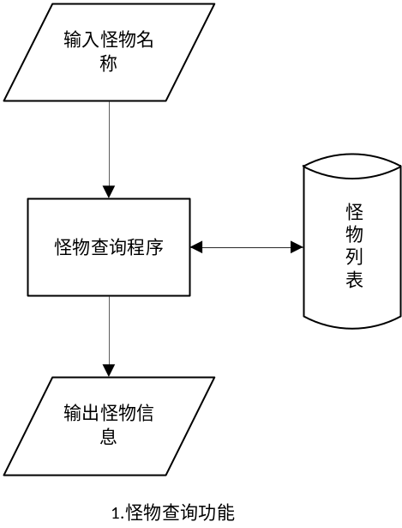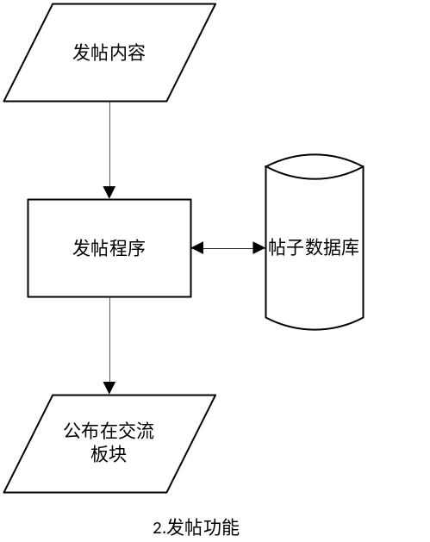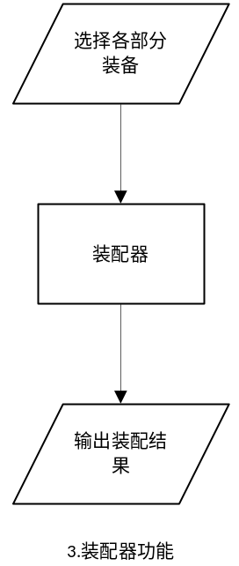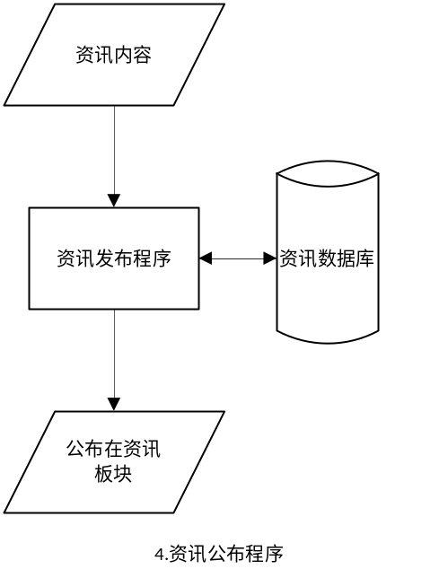

4.2.2 数据流程图

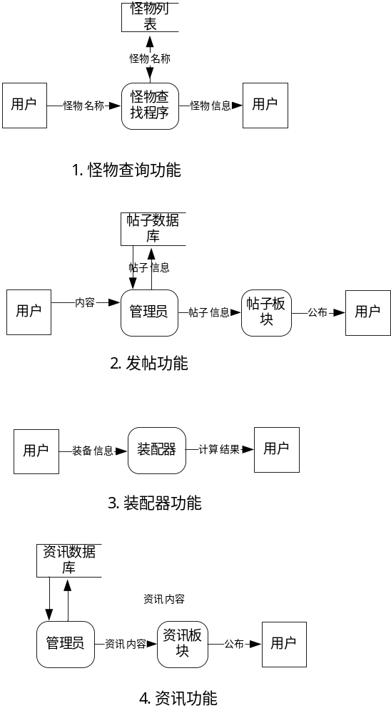

4.3与现有系统比较的优越性
1.内容齐全，其他系统的资源皆不够全面，不方便用户查找
2.有社交功能，现有系统皆无此功能
3.易于获取相关的资讯

4.4采用建议系统可能带来的影响

4.4.1对设备的影响
不会有太大影响

4.4.2对现有软件的影响
因为和现在的主流软件平台不共同，所以不会冲突。

4.4.3对用户的影响
使用户获得更好的游戏体验

4.4.4对系统运行的影响
软件的目标之一是不会占用太多系统资源，所以不会影响到系统本身的运行

4.4.5对开发环境的影响
开发环境是windows，因为主要采用java这个面向对象的独立的语言，所以影响很小。

4.4.6对运行环境的影响
运行环境是windows，因为主要采用java这个面向对象的独立的语言，所以影响很小。

4.4.7对经费支出的影响
成本较低，便于项目的推进。

4.5技术可行性评价
a.在限制条件下，功能目标能够达到；
b.利用现有技术，功能目标能达到；
c.对开发人员数据和质量的要求，并说明能满足；
d.在规定的期限内，开发能完成。

5、所建议系统经济可行性分析

5.1支出

5.1.1基建投资
设备费用由成员自理

5.1.2其他一次性支出
资料购买，基于网上的共享性质，价格低廉。

5.1.3经常性支出
服务器租赁 114元/年

5.2效益

5.2.1一次性收益
无

5.2.2经常性收益
无

5.2.3不可定量收益
无

5.3敏感性分析
运营人员对软件的维护不够持久

6、操作可行性分析

6.1用户使用可行性
这个软件面向的用户是MHW正在或者还没有进行游玩的玩家，对他们的设备而言，本软件占用的资源很少，可以方便使用。

7、其他可供选择的方式
软件整体：可以考虑结合其他数据库软件（例如access）和语言（Python）进行开发，但是考虑到开发人员技术等问题，所以不予执行

怪物弱点查找功能
1 根据分类查找怪物资料：利用java和mysql数据库，经济上不需要过多成本， 在用户间行得通 可行
2 识别玩家界面确认怪物：考虑到游戏本身的画面难以用于识别，玩家也不能在游戏中途暂停，和成员现有技术的薄弱 不可行
3 针对怪物弱点提供帮助：作为固定资料的一部分，技术上不要考虑。考虑到该游戏的玩家一般是在游戏中查好资料再进行狩猎，而进入 正式的游戏环境中无法暂停（游戏本身提供一种半沉浸式的体验），便于玩家在游戏前操作。 可行

配装器
1 关键字查找： 建立完整详尽的数据库，对游戏本身复杂的数据进行整理，在用户之间行的通 可行
2 上传玩家自己的配装：利用讨论版功能，管理定期收集玩家提供的意见，需要维护成本，在用户之间也行的通 可行
3 将配好的装备直接导入游戏：调查过后发现游戏本身的数据上传和下载进行了加密，没有办法干预 不可行
招募版和讨论版
1 挂帖子招募和讨论版：参考网络上的bbs模板，有很多方案，为了结合数据库的java，这里采用java的方案，经济上成本也不会投入太多 可行
2 评论的赞和踩：java也同样可以实现这个功能 可行
通告栏
1 搬运官方活动通告：有多种可行方案，最简单的方式是以帖子更新的方式 可行

运营和维护
管理员通过对数据库的更新，更新软件数据 可行
对招募帖子的管理（有必要可以为招募版准备一个专门的管理帖子的管理员 从用户中自愿招聘） 可行
游戏账号绑定软件账号：一个账号有三个存档且平台安全性的保护，操作上无法实现 不可行
用户账号管理：使用数据库，每一个用户有一个独立的uid，主要是用邮箱进行验证操作 可行

8、结论意见
可着手组织开发

